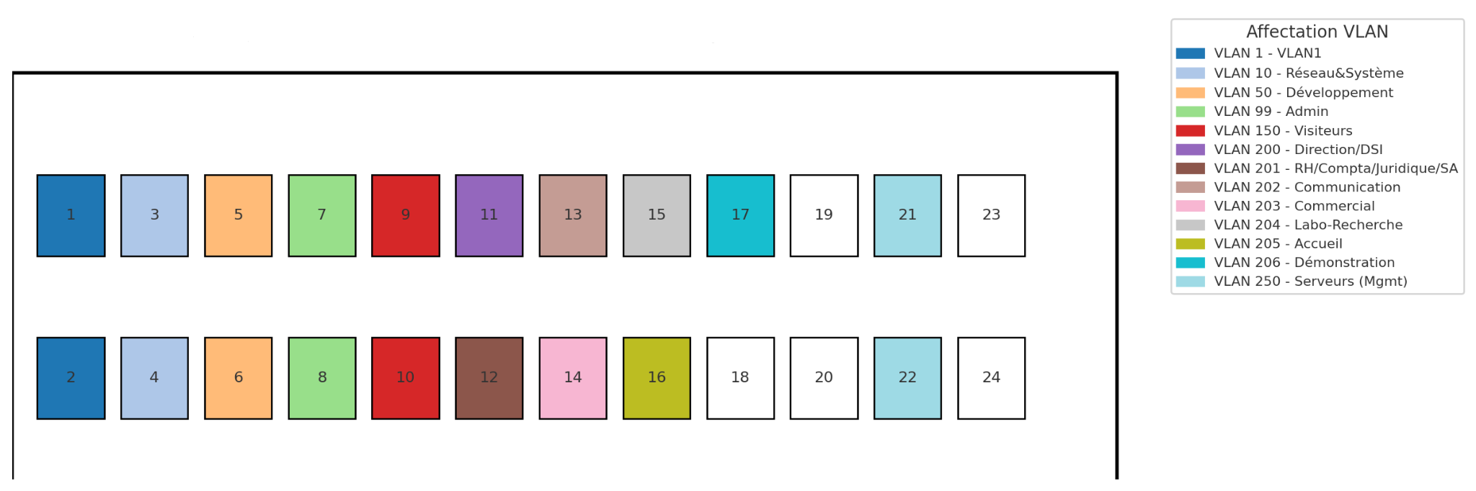
Mission 1 – Mise en place de l'infrastructure : Segmentation du réseau
1. Plan de câblage & VLAN/Ports
VLAN | Nom | Ports (access) | Passerelle VLAN
1 | VLAN par défaut | Fa0/1, Fa0/2 | 192.168.1.254/24
10 | Réseau & Système | Fa0/3, Fa0/4 | 192.168.10.254/24
50 | Développement | Fa0/5, Fa0/6 | 192.168.50.254/24
99 | Admin (Management) | Fa0/7, Fa0/8 | 192.168.99.254/24
150 | Visiteurs | Fa0/9, Fa0/10 | 192.168.150.254/24
200 | Direction / DSI | Fa0/11 | 192.168.200.254/24
201 | RH / Compta / Juridique / SA | Fa0/12 | 192.168.201.254/24
202 | Communication / Rédaction | Fa0/13 | 192.168.202.254/24
203 | Commercial | Fa0/14 | 192.168.203.254/24
204 | Labo-Recherche | Fa0/15 | 192.168.204.254/24
205 | Accueil | Fa0/16 | 192.168.205.254/24
206 | Démonstration | Fa0/17 | 192.168.206.254/24
250 | Serveurs | Fa0/21, Fa0/22 | 192.168.250.254/24

2. Fiche de procédure – Configuration MUTLAB (VLAN + SSH)
FICHE DE PROCÉDURE – Configuration MUTLAB (VLAN + SSH)
Pré-requis
• Accès console au switch Cisco 2960 (MUTLAB).
• Câble réseau branché sur un port affecté au VLAN de management.
• Adressage validé selon le contexte GSB (passerelles .254 sur rtrout).
Étapes
1) Configuration de base
conf t
no ip domain-lookup
service password-encryption
banner motd # Accès réservé – Connexions non autorisées interdites #
enable secret NetMSISR
line console 0
login
password Console@GSB
2) Création des VLANs demandés
vlan 1
name VLAN par défaut
vlan 10
name Réseau & Système
vlan 50
name Développement
vlan 99
name Admin (Management)
vlan 150
name Visiteurs
vlan 200
name Direction / DSI
vlan 201
name RH / Compta / Juridique / SA
vlan 202
name Communication / Rédaction
vlan 203
name Commercial
vlan 204
name Labo-Recherche
vlan 205
name Accueil
vlan 206
name Démonstration
vlan 250
name Serveurs
3) Affectation des ports (mode access)
interface fa0/1
switchport mode access
switchport access vlan 1
exit
interface fa0/2
switchport mode access
switchport access vlan 1
exit
interface fa0/3
switchport mode access
switchport access vlan 10
exit
interface fa0/4
switchport mode access
switchport access vlan 10
exit
interface fa0/5
switchport mode access
switchport access vlan 50
exit
interface fa0/6
switchport mode access
switchport access vlan 50
exit
interface fa0/7
switchport mode access
switchport access vlan 99
exit
interface fa0/8
switchport mode access
switchport access vlan 99
exit
interface fa0/9
switchport mode access
switchport access vlan 150
exit
interface fa0/10
switchport mode access
switchport access vlan 150
exit
interface fa0/11
switchport mode access
switchport access vlan 200
exit
interface fa0/12
switchport mode access
switchport access vlan 201
exit
interface fa0/13
switchport mode access
switchport access vlan 202
exit
interface fa0/14
switchport mode access
switchport access vlan 203
exit
interface fa0/15
switchport mode access
switchport access vlan 204
exit
interface fa0/16
switchport mode access
switchport access vlan 205
exit
interface fa0/17
switchport mode access
switchport access vlan 206
exit
interface fa0/21
switchport mode access
switchport access vlan 250
exit
interface fa0/22
switchport mode access
switchport access vlan 250
exit

5) Activer SSH (RSA 1024 bits mini)
ip domain-name gsb.local
crypto key generate rsa
1024
ip ssh version 2
6) Sauvegarde
end
write memory

3. Fiche de recette – Validation de la configuration
FICHE DE RECETTE – Validation configuration MUTLAB
Ports/VLAN – affectation
Commande: show vlan brief
Attendu: Chaque port apparaît dans le VLAN assigné (Fa0/1-2 -> VLAN1, Fa0/3-4 -> VLAN10, etc.).
SVI management up/up
Commande: show ip interface brief
Attendu: Vlan250 up/up avec 192.168.250.70.
Ping management depuis le poste d’admin
Depuis le PC branché en Fa0/22 (VLAN 250): ping 192.168.250.70
Attendu: Réponses ICMP OK.
SSH & authentification locale
connexion SSH sur l’adresse 192.168.250.70 (port 22).
Sécurité VTY
Commande: show running-config | section line vty
Attendu: 'login local' et 'transport input ssh' (pas de telnet).
Sauvegarde en NVRAM
Commande: show startup-config | include hostname

